4.2.2 (5.7). ИНТЕРФЕРОМЕТР ЖАМЕНА

ДОПОЛНИТЕЛЬНОЕ ОПИСАНИЕ 14 марта 2016 г.

В работе используются: интерферометр Жамена, газовая кювета, осветитель, зрительная труба, сильфон, баллон е углекислым газом, манометр, краны светофильтр.

Экспериментальная установка. В нашем интерферометре (рис. 1) свет от лампы накаливания Л проходит коллиматорный объектив, поворотную призму и слегка расходящимся пучком падает на пластинку Р1 под углом 45° к ней. Пластины Pi и Р2 закреплены на панели, ниже которой имеются два установочных винта, позволяющих в небольших пределах поворачивать зеркала. При этом пластина Р1 может поворачиваться вокруг горизонтальной оси (изменение ширины полос), а

пластина Р2 — вокруг вертикальной

оси (изменение положения полос).

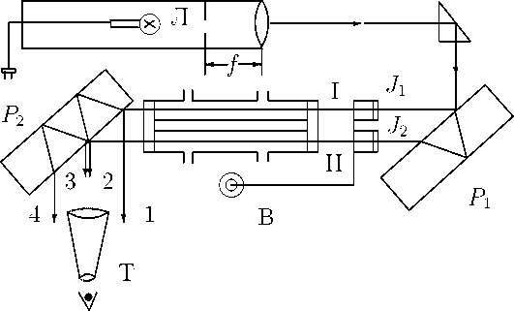

Рис. 1. Экспериментальная установка

Между пластинами на пути лучей I и II расположена кювета длины l, состоящая из двух одинаковых камер, закрытых с торцов плоскопараллельными стеклянными пластинками.

В одну из камер вводится исследуемый газ, а вторая заполнена воздухом при атмосферном давлении. При этом разность хода А, вызванная разностью показателей преломления газов ди приводит к сдвигу интерференционных полос:

А = ди • l.

(Г

Сдвиг на одну полосу соответствует дополнительной разности хода А = Л. Определив число полос ш, на которое сместилась картина, можно рассчитать

*ди*

*А Л*

*— = т—*

(2)

На пути лучей I и II расположен компенсатор Жамена, состоящий из двух одинаковых плоскопараллельных стеклянных пластинок J1 и J2 (рис. 1). Если обе пластинки установлены под одинаковым углом к лучам, то и оптическая длина пути в них для обоих лучей оказывается одинаковой. Поворот одной из пластинок вокруг горизонтальной оси вызывает увеличение или уменьшение оптической длины пути соответствующего луча. Это позволяет скомпенсировать разность хода, возникающую в камерах. Для точного отсчёта угла поворота одна из пластинок снабжена рычагом, конец которого смещается при помощи микрометрического винта В. Пластинки компенсатора ставятся под углом 45° к горизонтали, что позволяет использовать линейную экстраполяцию при измерениях. Смещение полос можно наблюдать через зрительную трубу Т.

Интерферометр Жамена можно применять для измерения небольших изменений показателей преломления жидкостей или газов, а также для определения примесей различных газов в воздухе (например, для измерения концентрации рудничного газа в шахте).

Показатель преломления n исследуемого газа определяется путём сравнения с воздухом при атмосферном давлении:

П — "^возд “Ь ^ • (3)

Для определения величины А компенсатор следует прокалибровать.

Юстировка интерферометра. Перед началом работы камеру кюветы продувают воздухом, чтобы удалить из неё остатки углекислого газа.

Включают осветитель и с помощью экрана проверяют ход лучей I и II между зеркалами Р\_ и Р2: оба луча должны проходить через камеры кюветы и пластинки компенсатора, установленные параллельно друг другу, и падать на пластину Р2. На выходе из иластины Р2 должны быть видны три пятна (рис. 1): крайние соответствуют лучам 1 и 4, среднее — лучам 2 и 3.

Для получения интерференционных полос в поле зрения трубы необходимо, чтобы ребро двугранного угла, образованного плоскостями пластин Pi и Р2, было приблизительно горизонтальным. К такому расположению можно прийти путём вращения пластины Р2 относительно вертикальной оси. Следует иметь в виду, что используемые в интерферометрах в качестве зеркал стеклянные пластины не всегда оказываются достаточно хорошо изготовленными. Это приводит к некоторым особенностям в расположении интерференционных полос. В частности, полосы могут оказаться несколько наклонёнными к горизонтали, и этот наклон полос не удаётся устранить поворотом пластинки Р1 вокруг горизонтальной оси.

Далее установочным винтом пластинки Р1 регулируют ширину полос.

Калибровка компенсатора. Отъюстировав интерферометр, с помощью установочного винта пластинки Р2 совмещают нулевую полосу с перекрестием нитей в окуляре зрительной трубы.

Замечают нулевое деление микрометрического винта компенсатора. Вращая винт компенсатора, последовательно совмещают с перекрестием первую, вторую и т.д. полосы и записывают отсчёты. Градуировку следует проводить, выделяя узкий интервал длин волн, для чего на пути лучей из осветителя устанавливается светофильтр. Результаты изображаются на градуировочном графике z = f (m), Где z — отсчёт по шкале компенсатора. График позволит определять разность хода лучей в интерферометре по шкале компенсатора.

Газовая система. Установка, представленная на рис. 2, позволяет заполнять одну камеру кюветы воздухом при различных давлениях, а вторую — углекислым газом или воздухом при атмосферном давлении.

Давление воздуха в первой камере изменяется при помощи сильфона С и измеряется манометром М. Краны Ki и К2 соединяют камеру и манометр с атмосферой.

Рис. 2. Газовая система

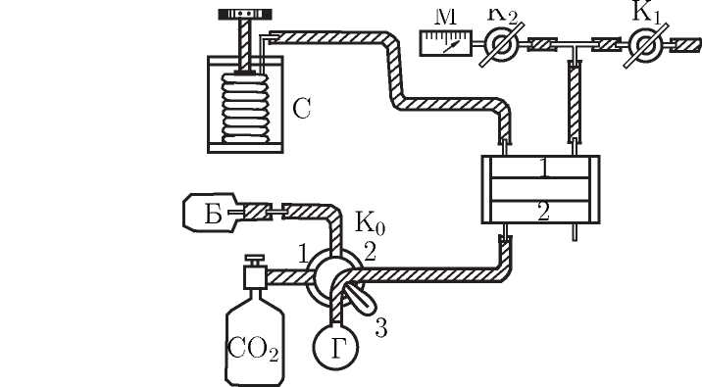

К баллону Б

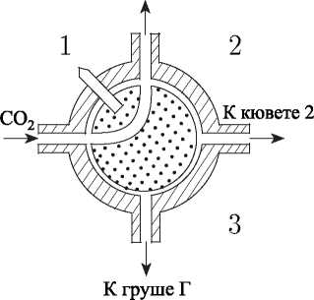

Рис. 3. Схема трёхходового крана Ко

Если при атмосферном давлении (открытых кранах Ki и К2) установить шток сильфона приблизительно в среднее положение, то при закрытом кране К1 можно, вращая шток, создать в первой камере как повышенное, так и пониженное давление. Манометр измеряет отклонение давления в камере от атмосферного в миллиметрах водяного столба.

Для заполнения второй камеры воздухом или углекислым газом при атмосферном давлении служит трёхходовой кран К0 (рис. 3). В каждом из трёх рабочих положений этого крана сообщаются два патрубка, соседних с ручкой крана.

о

резервуар Б небольшого объёма (~ 200 см[1]). При переводе крана в положение 2 газ, заполнивший балластный резервуар, перетекает во вторую камеру кюветы. После трёх четырёх таких переключений углекислый газ практически полностью вытесняет воздух из камеры и остаётся там достаточно долго, несмотря на то, что камера сообщается с атмосферным воздухом через второй открытый конец. В положении 3 вторая камера соединяется с грушей Г, с помощью которой можно промыть кювету воздухом.

Зависимость показателя преломления газа от давления и температуры.

Молекулярная оптика устанавливает следующее простое соотношение между показателем преломления газа и его плотностью:

п = \[е = л/1 + 47rNa « 1 + 2irNa, (4)

где N — число молекул в единице объёма, а — поляризуемость молекулы — коэффициент пропорциональности между дипольным моментом р молекулы и напряжённостью электрического поля Е (р = аЕ), £ — диэлектрическая проницаемость. Принимая во внимание соотношение P = NkfiT, где P — давление в газе, кв — постоянная Больцмана, получим

п — 1 = 27та——.

квТ

Из 5 следует, что при постоянной температуре изменение показателя преломления Дп пропорционально изменению давления ДР:

2па

Sn = Р. (СГС) (6)

Величина 5п измеряется с помощью интерферометра Жамена, ДР — с помощью манометра. Одновременное измерение этих величин (и температуры Т) позволяет определить поляризуемость молекул воздуха и, следовательно, рассчитать по формуле (5) показатель преломления воздуха для любых значений Р и Т. Следует отметить, что воздух является смесью нескольких газов, поэтому под поляризуемостью молекул воздуха нужно понимать некоторую среднюю величину, определяемую соотношением

a = (7)

где адI Ni — поляризуемость и концентрация молекул различных газов, входящих в состав воздуха, N — общее число молекул в единице объёма.

Формула (5) позволяет установить связь показателя преломления газа п при температуре Т и давлении Р с показателем преломления п0 при нормальных условиях (То = 273 К, Р0 = 1 атм):

пр - 1 _ _Г Д п — 1 То Р

(8)

ЗАДАНИЕ

В работе предлагается отъюстировать интерферометр; прокалибровать компенсатор, используя светофильтр; исследовать смещение интерференционных полос а) при изменении давления воздуха в одной из камер б) при заполнении одной из камер углекислым газом при атмосферном давлении. По результатам измерений рассчитываются показатели преломления воздуха и углекислого газа при нормальных условиях и поляризуемость молекул воздуха.

I. Юстировка прибора

1. Ознакомьтесь с устройством газовой системы (см. описание экспериментальной установки). Уровняйте давление в обеих камерах кюветы: первую соедините с атмосферой, открыв краны Кщ К2, а вторую (с открытым концом) продуйте с помощью груши Г, чтобы удалить из неё остатки углекислого газа (кран К0 в положении 3).
2. Убедитесь, что пластинки J и J2 компенсатора установлены параллельно друг другу (на глаз).
3. Включите осветитель и с помощью экрана (листа белой бумаги) убедитесь, что оба луча I и II проходят через входные окна кюветы и попадают на пластину Р2. Световые пятна на второй пластине должны быть правильной круглой формы; если пятна имеют несимметричную форму, обратитесь за помощью к лаборанту.

Рассматривая глазом лучи, отражённые от пластины Р2, убедитесь, что видны три пятна: ближе к камере расположено пятно 1 (слабое — луч отражается от внешних поверхностей пластин), дальше всех от камеры — пятно 4 (яркое, тж. оба раза луч отражается от зеркальных поверхностей) и центральное пятно средней яркости, образованное наложением лучей 2 и 3.

Поочерёдно закрывая лучи I и II, убедитесь в том, что яркость среднего пятна меняется незначительно.

1. Установите зрительную трубу так, чтобы лучи 2 и 3 попали в объектив. Настройте окуляр зрительной трубы на чёткое видение измерительного креста.
2. Настройте интерференционную картину: для этого медленно поворачивая пластину Р2 вокруг вертикальной оси с помощью установочного винта, добейтесь появления интерференционных полос в поле зрения трубы; убедитесь, что при этом наклон полос практически не изменяется. Ориентация полос в пространстве существенно зависит от качества (параллельности) пластин.

Установочным винтом пластинки Р1 установите ширину полос порядка 1/10 поля зрения.

Во всех дальнейших опытах установочные винты пластинок Pi и Р2 трогать не следует.

1. Калибровка компенсатора
2. Установите начало отсчёта, совместив перекрестие окуляра с нулевой полосой с помощью винта компенсатора. Из-за дисперсии стекла чёткой нулевой полосы нет, но за нуль можно принять один из самых сильных максимумов.

Повторите настройку нуля несколько раз, вращая винт в одну сторону, чтобы исключить люфт.

1. Прокалибруйте компенсатор в единицах Л, выделив узкий интервал длин волн с помощью светофильтра. Для этого наденьте на оправу окуляра красный светофильтр и, последовательно совмещая первую, вторую, ... ш-ую подвижные полосы с перекрестием, запишите соответствующие отсчёты zm по микрометрическому винту компенсатора. При смещении на одну полосу разность хода меняется на длину волны.

При калибровке используйте все полосы, наблюдаемые в окуляре сверху и снизу от нулевой полосы (со светофильтром их больше двадцати).

1. Запишите длину кюветы Z, указанную на установке, а также длину волны Л и полосу пропускания светофильтра, указанные на его оправе.
2. Зависимость 5и от Р для воздуха
3. Убедитесь, что давление воздуха в обеих камерах кюветы атмосферное (краны К1 и К2 открыты); установите шток сильфона приблизительно на середину его длины и отсоедините первую камеру от атмосферы, перекрыв кран Ki.
4. Изменяя давление с помощью сильфона и совмещая нулевую полосу с перекрестием, снимите зависимость показаний компенсатора z от перепада давлений АР. Если давление «плывёт», фиксируйте величину АР сразу после совмещения перекрестия с нулевой полосой.

Давление следует изменять в обе стороны от атмосферного в пределах рабочей области манометра (±1000 мм вод. ст.).

1. Сравнение показателей преломления воздуха и углекислого газа при

атмосферном давлении

1. Соедините первую камеру кюветы с атмосферой, открыв кран Ki. Заполните углекислым газом камеру с открытым концом. Для этого 3-4 раза плавно, чтобы избежать резкого изменения температуры газа при расширении, переведите кран Ко из положения 1 в положение 2.
2. Совместите нулевую полосу с перекрестием. Слишком малое смещение картины (< 25 полос для камеры длиной 10 см) означает, что камера заполнена смесью углекислого газа с воздухом. Если повторная прокачка камеры не помогает, обратитесь за помощью к лаборанту.

Снимите зависимость показаний компенсатора от времени, раз в минуту возвращая нулевую полосу к перекрестию, и оцените время установления равновесия. Если полосы не смещаются, значит система не подтекает.

Повторите измерения, стараясь заполнять кювету как можно более плавно.

1. Определите температуру T и давление Р по показаниям лабораторного термометра и барометра.
2. Оцените на месте интервал 6п7 доступный для измерений, исходя из возможностей компенсатора: минимальная величина 6п7 доступная для измерений, определяется точностью компенсатора, максимальная — диапазоном его работы.
3. Обработка результатов
4. Постройте калибровочный график zm = f (m) — зависимость отсчёта по компенсатору от номера совмещённой полосы.
5. Постройте график z = f (ДР) (от +1000 до -1000 мм Н20). Определите угол наклона прямой; с помощью калибровочного графика и формулы (2) перейдите от делений компенсатора Д^ ^ ^етичине 5п; рассчитайте сначала среднюю поляризуемость молекулы воздуха, используя формулу (6), а затем — показатель преломления воздуха в условиях опыта по формуле (5).

Пересчитайте показатель преломления по формуле 8 к нормальным условиям и сравните результат с табличным.

1. Молекулу газа можно представить как металлический шарик в однородном электрическом поле. Оцените радиус молекулы азота по результатам измерений.
2. Рассчитайте показатель преломления п для углекислого газа в условиях опыта по формуле 3, взяв показатель преломления воздуха, рассчитанный по результатам эксперимента.

Пересчитайте n углекислого газа к нормальным условиям и сравните результат с табличным.

1. Оцените экспериментальные погрешности.
2. Оцените интервал Дп, доступный для измерений, исходя из возможностей компенсатора: минимальная величина Дп, доступная для измерений, определяется точностью компенсатора, максимальная — диапазоном его работы.

14 марта-2016 г.

1.